**REPÚBLICA DE COLOMBIA**

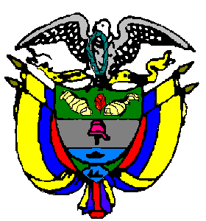

**TRIBUNAL ADMINISTRATIVO DEL VALLE DEL CAUCA**

**CONVOCATORIA No. 025**

**EL SUSCRITO MAGISTRADO DEL TRIBUNAL ADMINISTRATIVO DEL VALLE DEL CAUCA**

**CONVOCA**

A los Magistrados Jhon Erick Chaves Bravo y Ronald Otto Cedeño Blume, quienes forman parte de la Sala Segunda Jurisdiccional de Decisión, para el estudio de manera virtual del proyecto de la providencia, presentada a su consideración dentro del siguiente proceso:

**PROYECTO DE SENTENCIA.**

Radicación: 76001-33-33-010-2020-00042-01

Acción: TUTELA

Tutelante: ORIA HELENA ESCOBAR LEYVA

Tutelado: DEPARTAMENTO DEL VALLE DEL CAUCA Y OTRO

Cítese a los Honorables Magistrados para el día **jueves cuarto (4) de junio de dos mil veinte (2020).**

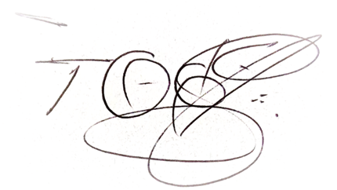Fíjese por la página web y en los diferentes medios virtuales que estén a disposición de la Secretaría del Tribunal Administrativo del Valle del Cauca, hoy miércoles tres (3)de junio de dos mil veinte (2020).

**FERNANDO AUGUSTO GARCIA MUÑOZ**

Magistrado.



**ROSA DEL CARMEN LÓPEZ MONTENEGRO**

Secretaria